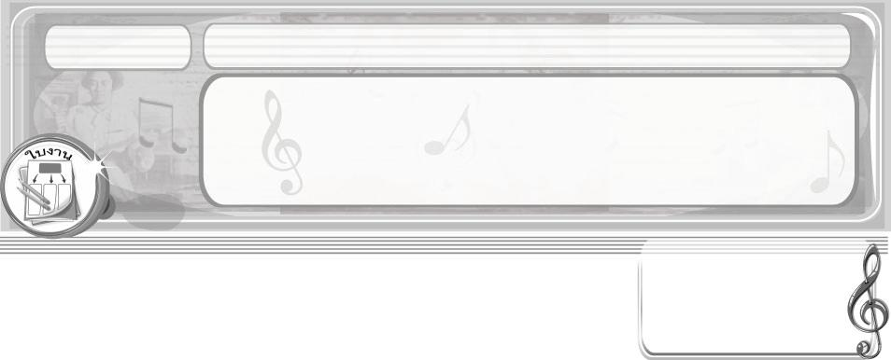

ชิ้นงานที่ 11
เรื่อง การแสดงท่าทางประกอบนิทาน

วันที่...........เดือน..............................พ.ศ............
ชื่อ.............................................................ชั้น..................เลขที่...........
แบ่งกลุ่ม กลุ่มละ 5 คน ร่วมกันแต่งนิทานสั้นขึ้นมา 1 เรื่อง โดยเขียนนิทานลงใน ที่กำหนดให้ จากนั้นร่วมกันประดิษฐ์อุปกรณ์ที่ใช้ใน การแสดง แล้วออกมาแสดงท่าทางตามบทบาทของตัวละครในนิทานที่ แต่งขึ้นหน้าชั้นเรียน แล้วตอบคำถาม

ได้....................คะแนน

คะแนนเต็ม 10 คะแนน

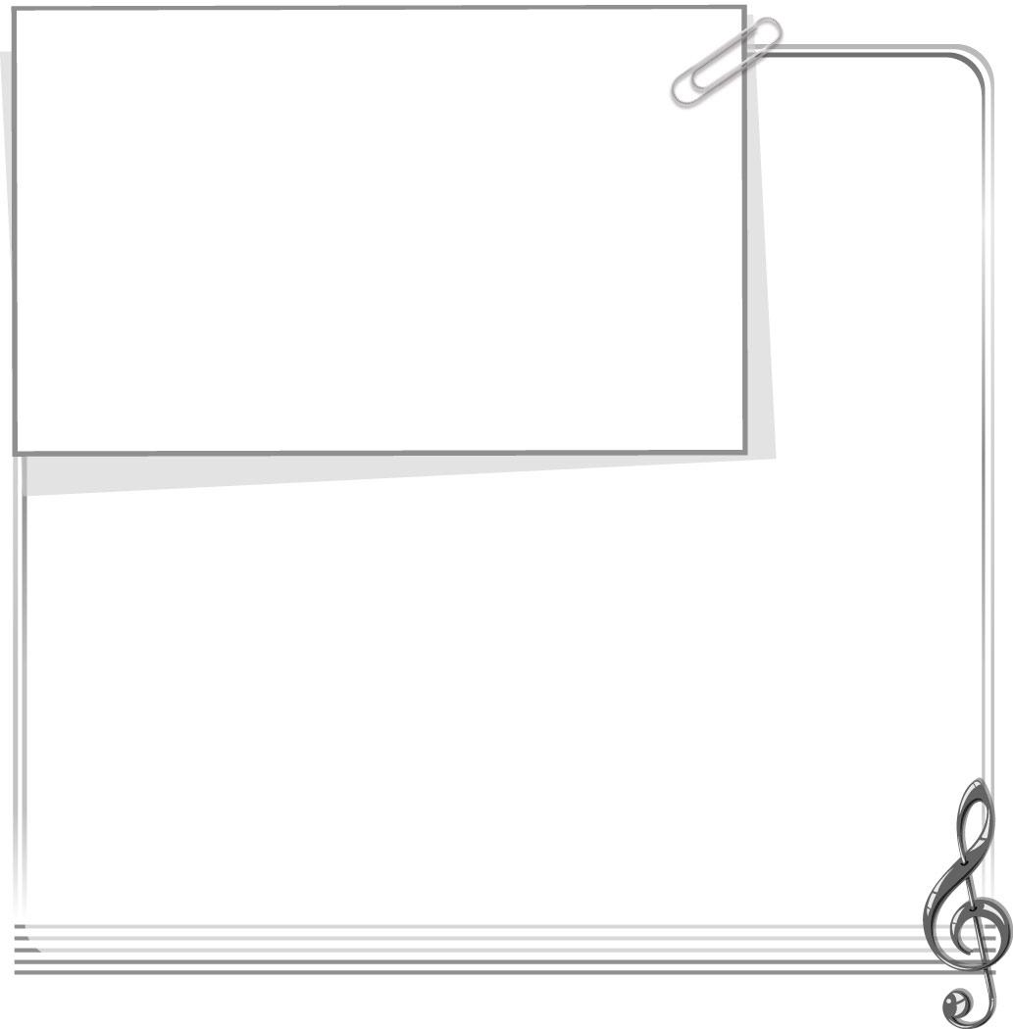
ตัวอย่าง นิทานเรื่อง กระต่ายแสนฉลาด

นิทานเรื่อง________________________________________________________

_______________________________________________________________
_______________________________________________________________
_______________________________________________________________
_______________________________________________________________
_______________________________________________________________
_______________________________________________________________
_______________________________________________________________

1. กาลครั้งหนึ่งนานมาแล้วกระต่ายตัวหนึ่งได้ออกหาอาหารใน
ป่าใหญ่ ระหว่างเดินหาอาหารอย่างเพลิดเพลินอยู่นั้น

2. เจ้ากระต่ายได้พบต้นไม้ต้นหนึ่งมีผลดก
เต็มต้น จึงพยายามเขย่งตัวและเอื้อมมือเด็ดผลไม้
ทำอย่างไรก็ไม่สามารถเด็ดผลไม้ได้ จึงหาหนทาง ที่จะได้ผลไม้นั้น

3. ขณะนั้นเองเจ้ากระต่ายมองไปเห็นไม้ยาวตกอยู่ข้าง ๆ ต้นไม้ใหญ่จึงนำมาสอยผลไม้เหล่านั้น เมื่อได้ผลไม้ตามต้องการแล้วเจ้ากระต่ายก็
นอนกินผลไม้ภายใต้ต้นไม้ใหญ่อย่างมีความสุข

นิทานเรื่องนี้สอนให้รู้ว่า ความฉลาดมีไหวพริบ เป็นบ่อเกิดแห่งความสำเร็จ

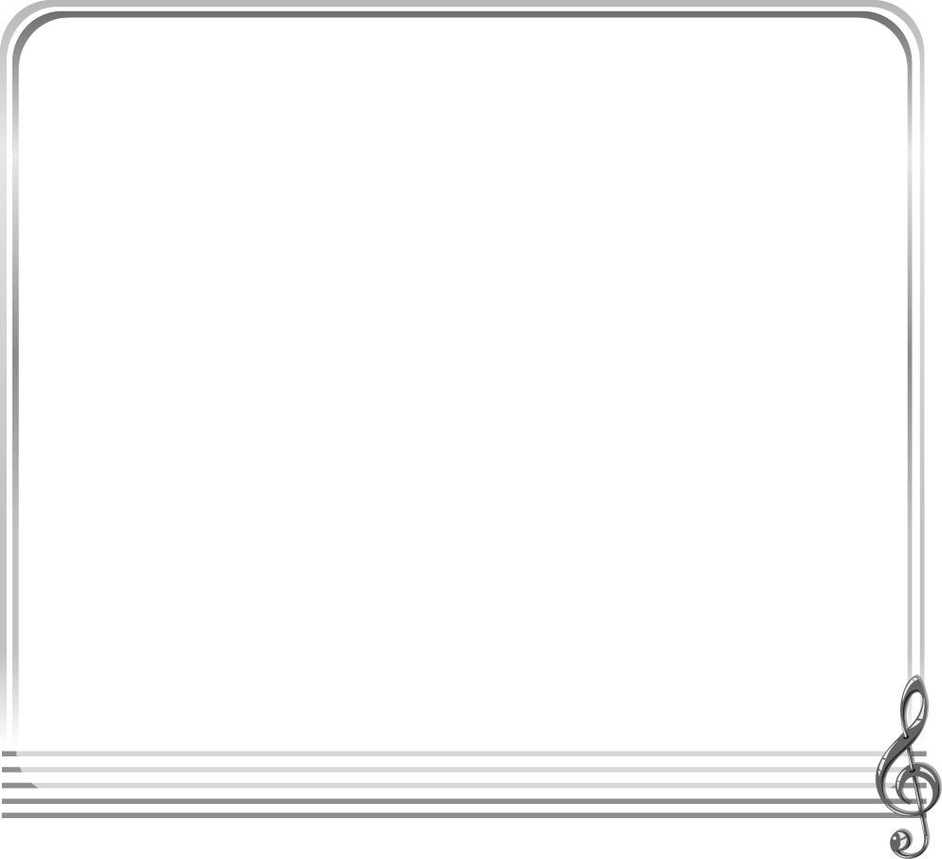
- นิทานเรื่องนี้มีตัวละครที่สำคัญอะไรบ้าง_____________________________
_____________________________________________________________
- นักเรียนแสดงเป็นตัวละครใด______________________________________
_____________________________________________________________
- อุปกรณ์ที่ใช้ประกอบการแสดงมีอะไรบ้าง____________________________
______________________________________________________________
- นักเรียนรู้สึกอย่างไรที่ได้แสดงนิทานเรื่องนี้___________________________
______________________________________________________________
- นิทานเรื่องนี้ส่งเสริมคุณธรรม จริยธรรมในเรื่องใด_____________________
_____________________________________________________________
- นักเรียนได้รับประโยชน์อย่างไรในการแสดงท่าทางประกอบนิทาน________
_____________________________________________________________
_____________________________________________________________

